
LOG3430 – Méthodologie de tests et validation

Automne 2017

TP6 : Test d’intégration OO

Groupe 2
Dominik Courcelles
Loïc Lerat

Soumis à : Soumaya Medini

[2017 / 12 / 04]
1. Diagramme de relation objet en partant de la classe BipartiteXExtended
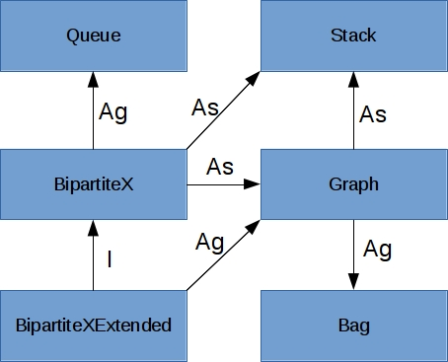

2. Tableau de classes coupe-feu
Classe X | CFW(X)
Bag | Graph, BipartiteX, BipartiteXExtended
Stack | BipartiteX, BipartiteXExtended
Queue | BipartiteX, BipartiteXExtended
Graph | BipartiteX, BipartiteXExtended
BipartiteX | BipartiteXExtended
BipartiteXExtended

3. Diagramme d’ordre topologique
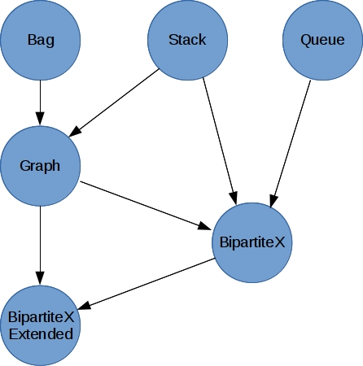

4. Tableau de niveau de test
Niveau de test | Classe(s)
1 | Bag, Queue, Stack
2 | Graph
3 | BibartiteX
4 | BipartiteXExtended

5. Objectif / limite de chaque test
L’objectif des tests boîte noire est de permettre de tester des fonctions en se basant sur les spécifications de ce que sont censés faire les fonctions. La spécification nous dit ce que les fonctions prennent en paramètre et ce qu’elles retournent, mais nous ne connaissons pas les détails internes des fonctions. Nous ne connaissons pas le code. Cette technique est donc particulièrement utile pour détecter des défauts dans les spécifications. Un type de test boîte noire sont les tests catégiries-partitions. Ces tests tiennent en compte les classes d’équivalence, les valeurs limites et les différentes contraintes entre les classes d’équivalence. Avec ce type de test, il faut également prendre un critère : toutes les combinaisons (AC), chaque choix (EC) ou choix de base (BC). L’avantage du critère AC est de permettre une couverture la plus complète possible, mais génère plus de tests par rapport aux autres critères. Le critère EC est celui qui génère le moins de tests, mais qui est le plus susceptible de ne pas détecter les erreurs. Le critère BC est entre les deux. Il génère plus de tests que EC, mais moins de tests que AC. Il a plus de chance de trouver des erreurs que EC, mais moins de chance que AC. Une limitation a mentionner des tests boite noire est qu’ils sont en mesure de détecter des fautes dans les spécifications et des fonctionnalités manquantes, mais ils ne peuvent pas révéler des fonctionnalités inattendues. On ne sait pas non plus jusqu’à quel point le code a été couvert par les tests.

L’objectif des tests boite blanche est de se concentrer sur la structure interne du code. Les tests conçus tiennent compte de la structure du code et de son flot de contrôle. Ils sont particulièrement utiles pour trouver des défauts dans la conception ou dans des erreurs de logique dans le code. Un type de test boite blanche sont les tests par couverture des arrêtes du graphe de flot de contrôle. Il s’agit de générer un ensemble de tests qui permet de traverser toutes les arrêtes du graphe au moins une fois. Certaines erreurs peuvent ne pas être découvertes par cette technique, car certaines valeurs de variable pourraient ne pas avoir été testées dans des arrêtes. La technique par la couverture des conditions permet de pallier à ce problème. Bien que les tests boite blanche peuvent détecter des erreurs de conception et des fonctionnalités inattendues, une limitation a mentionner est qu’ils ne peuvent pas détecter de fonctionnalités manquantes. Également comme ils sont plus laborieux à générer, ils sont plus longs à effectuer et il est donc difficile de pouvoir les tester sur des gros éléments dans un programme.

L’objectif des tests pour automates finis est de déterminer si la transition des différents états de l’implémentation effectuée est cohérente avec la spécification. Ainsi, le but est de diriger l’implémentation vers un état connu, d’effectuer la transition à vérifier, puis vérifier que le résultat correspond bien à ce qui est attendu. Les limites de cette technique sont principalement reliées avec le type de test utilisé. Les tests par séquence distinctive (DS) garantit de trouver toutes les fautes de sortie et toutes les fautes de transfert, mais il n’existe pas toujours une séquence distinctive pour un graphe donné et, s’il existe une séquence, elle peut être très longue. Les tests par ensemble caractérisant (W) sont aussi garantit de trouver toutes les fautes d’entrée et de sortie, mais il y a beaucoup plus de jeux de test qui sont générés. Finalement, la méthode entrée-sortie unique (UIO) est plus souvent possible à effectuer que la méthode DS et les séquences sont souvent plus courtes, mais il n’est pas possible de détecter certaines fautes de transfert.

L’objectif des tests orientés objets est de pouvoir tester des classes, et non plus juste des fonctions. Il y a plus d’éléments à prendre en compte que les tests précédents, puisque l’unité de base pour les tests n’est plus la fonction, mais la classe. L’héritage et la surcharge des méthodes sont également des choses à prendre en compte. Une façon d’effectuer des tests sur une classe est par la matrice minimale d’utilisation des sonnées (MaDUM). Il s’agit de séparer la classe en différentes tranches, où chaque tranche contient un attribut et l’ensemble des méthodes qui utilisent ou transforment l’attribut. Par la suite, il faut identifier si les méthodes dans les classes sont des constructeurs, des rapporteurs, des transformateurs ou bien autre. Il est par la suite possible de déterminer des séquences de méthodes à tester pour chacune des tranches de la classe. Avec cette méthode, il est possible par contre que certaines anomalies ne soient pas détectées si une méthode n’accède pas une donnée membre alors qu’elle le devrait. Il n’est aussi pas toujours évident d’identifier les séquences qui sont légales et celles qui ne le sont pas. Il peut également arriver qu’il y ait un très grand nombre de séquences légales possibles.

L’objectif des tests d’intégration est de vérifier si l’interaction entre les différents composants d’un système est correcte.

